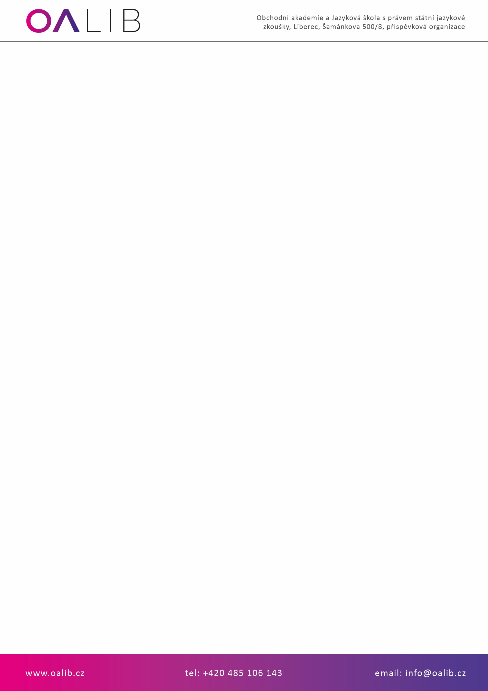

SoftwareOne Czech Republic s.r.o.
Vyskočilova 1410/1
140 00 Praha 4

VÁŠ DOPIS ZN/ZE DNE NAŠE ZNAČKA VYŘIZUJE/TELEFON/E-MAIL LIBEREC
10/2025 Ptáčková/485106143/ 15.9.2025
info@oalib.cz

Objednávka

Objednáváme u Vás 52 licencí office Microsoft 365 a server Windows Standard v celkové výši : 80 936,85 Kč včetně DPH.

Děkuji

S pozdravem

Mgr. Regina Pfannenstielová
ředitelka školy

